# 报告文档

## ‘一、程序优化说明

1、用户交互界面说明

主界面，包括打开文件，纵断面计算，横断面计算，打开报告，清空数据功能。

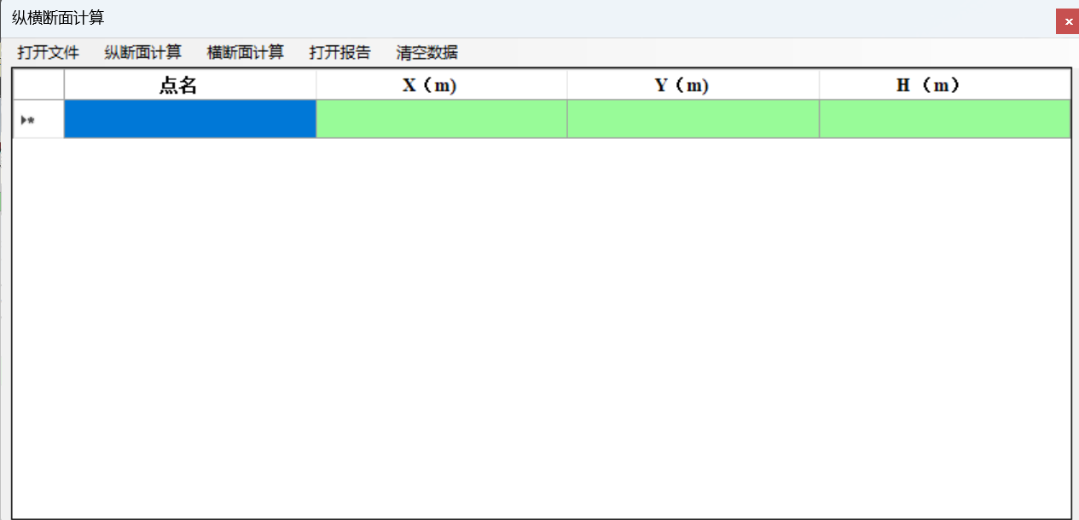

图1 主界面

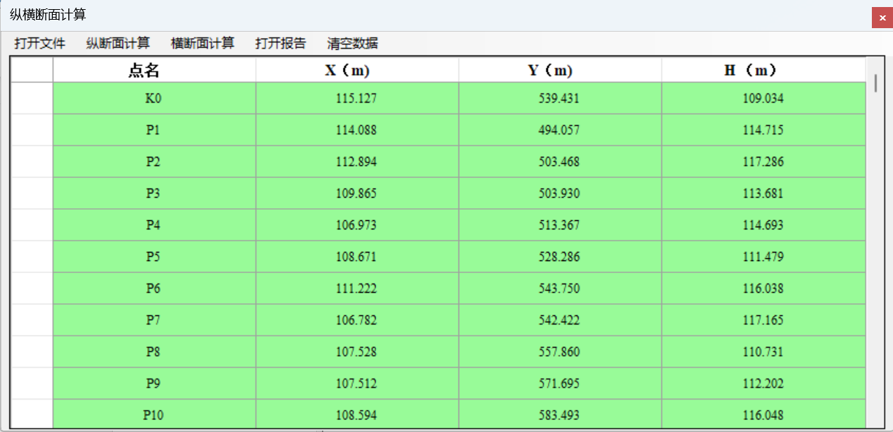

图2 读取数据

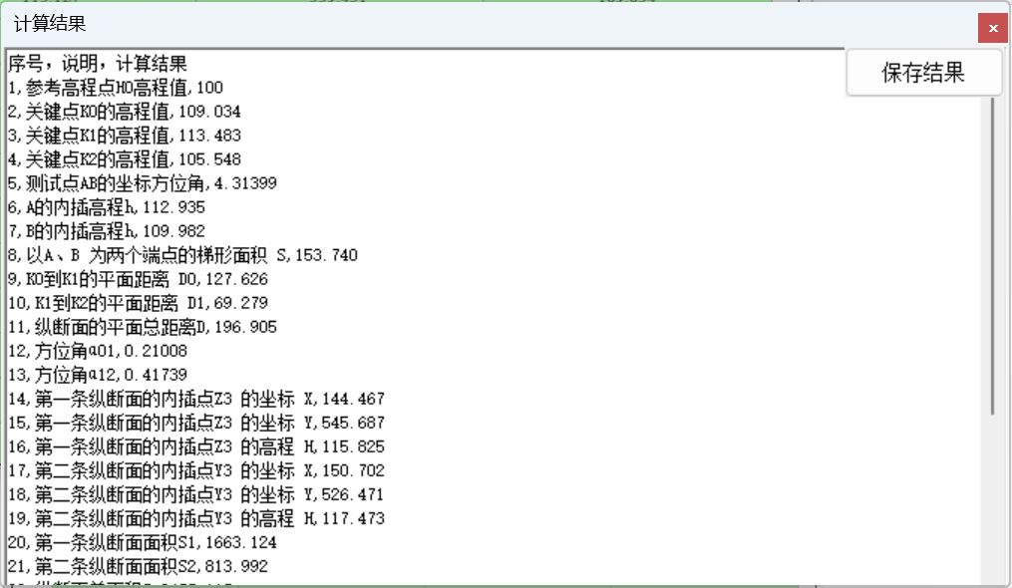

图3 报告界面

点击打开报告出现报告界面。

2、程序运行过程说明

先点击打开文件，读入数据，然后点击纵断面计算，再点击横断面计算，完成计算。

3、程序运行结果



## 二、程序规范说明

1、程序功能与设计结构说明

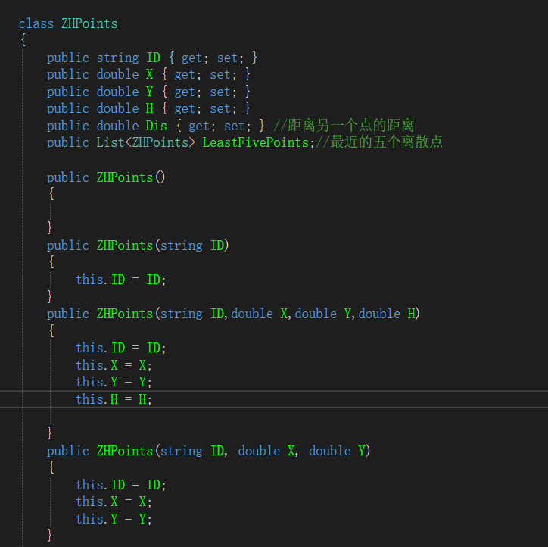

该程序核心类为ZHPoints，用来存放点数据，包括关键点，离散点等。

通过定义List<ZHPoints> LeastFivePoints来存储最近的五个离散点。

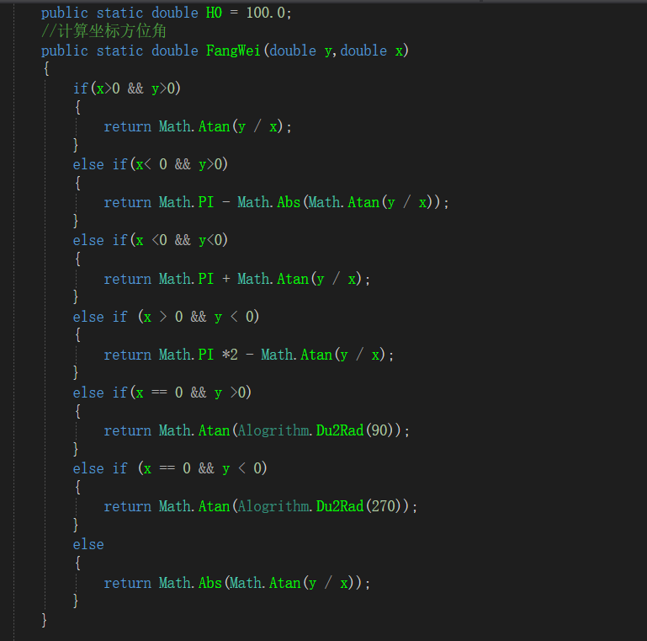

方位角计算公式如上。

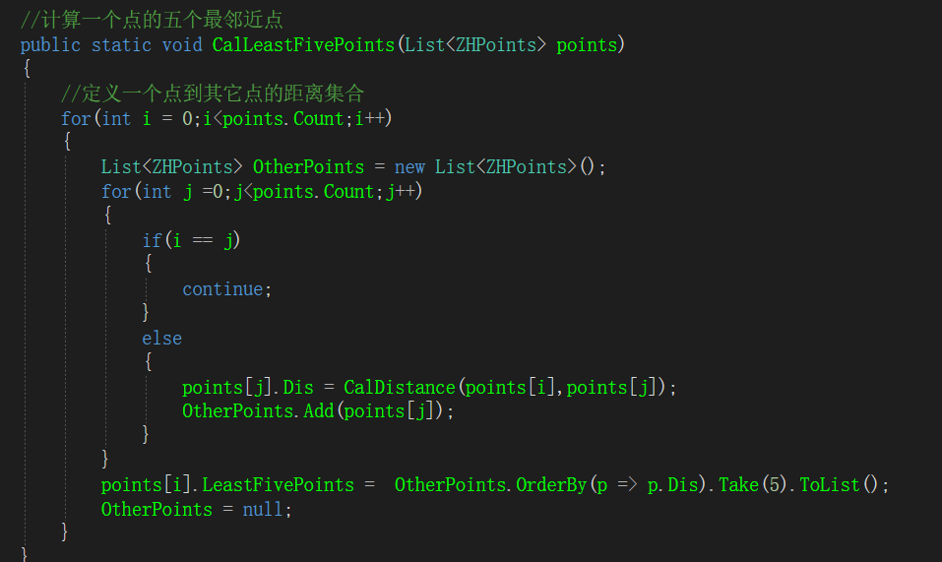

通过C# linq中的OrderBy，Take来获取最近的五个点。

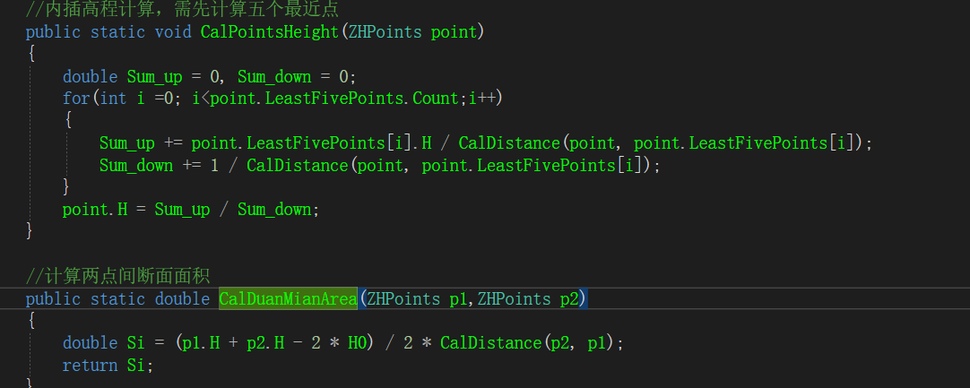

高程内插计算和断面面积计算。